Abitur 2021 Haupttermin
Aufgabe I
Teilaufgabe 1

Aufgabenstellung
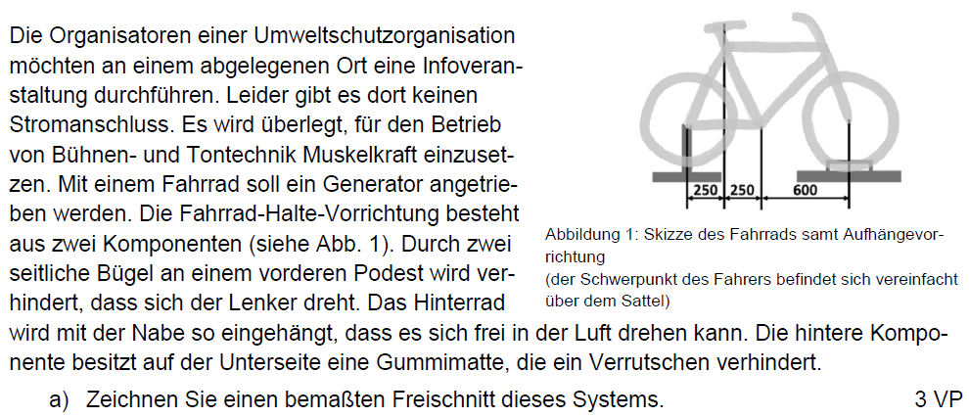
Bezug zum Bildungsplan:
3.4.3.1 Technische Mechanik
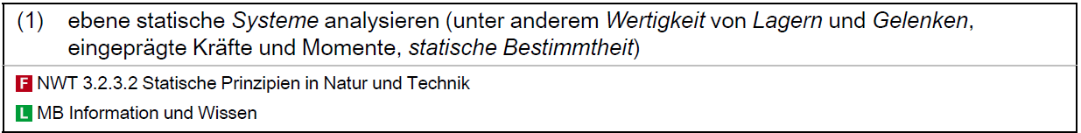
Vorüberlegungen:
Aus dem einführenden Text lässt sich entnehmen, dass die feste Einspannung ein zweiwertiges Lager darstellt, die vordere Einspannung entspricht einem einwertigen Lager. Es treten weiter zwei vertikale Kräfte auf: Zum einen die Gewichtskraft des Fahrrads mit Schwerpunkt im Tretlager, zum anderen die doppelte Gewichtskraft des Fahrers (Sicherheitsfaktor) mit Schwerpunkt über dem Sattel.
Daraus ergibt sich folgende Lösung:
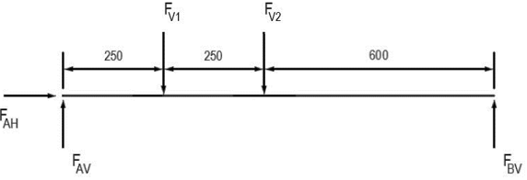

Aufgabenstellung (Fortsetzung)
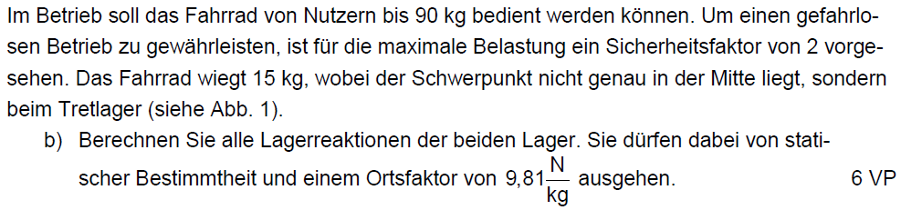
Bezug zum Bildungsplan:
3.4.3.1 Technische Mechanik
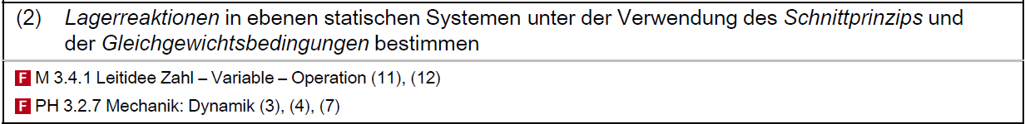
Vorüberlegungen:
Die Bestimmung der Lagerreaktionen erfolgt über die die drei Gleichgewichtsbedingungen für das statische Gleichgewicht: Die Summe aller horizontalen Kräfte, aller vertikalen Kräfte und aller Drehmomente muss jeweils Null ergeben. Ohne horizontale Kräfte treten in diesem Fall also nur jeweils eine vertikale Kraft je Lager auf. Für die Berechnung der Drehmomente ist es damit gleichgültig, ob der Drehpunkt in A oder B gesetzt wird. Mit Drehpunkt in A ergibt sich folgende Lösung:
$F_{AH}$ ist die Einzige horizontale Kraft und muss daher Null sein:
$$\sum{H=F_{AH}=0N}$$
Auch die Summe der vertikalen Kräfte muss in der Summe Null ergeben. Kräfte nach oben sind positiv, Kräfte nach unten negativ angegeben.
$$\sum{V}=F_{AV}+F_{BV}-F_{V1}-F_{V2}=0N$$
$$\underset{⇒}{ }F_{AV}+F_{BV}=180kg∙9,81\frac{N}{kg}+15kg∙9,81\frac{N}{kg}$$
$$\underset{⇒}{ }F_{AV}+F_{BV}=1912,95N$$
Zuletzt muss natürlich auch die Summe der Drehmomente Null ergeben. Drehmomente im Gegenuhrzeigersinn sind hier positiv, Drehmomente im Uhrzeigersinn negativ angegeben. Der Drehpunkt wird in Lager A gelegt.
$$\sum{M=F_{BV}∙1,1m-F_{V1}∙0,25m-F_{V2}∙0,5m=0Nm}$$
$$\underset{⇒}{ }F_{BV}=\frac{180kg∙9,81\frac{N}{kg}+15kg∙9,81\frac{N}{kg}}{1,1m}=\underline{\underline{468,20N}}$$
Setzt man dieses Ergebnis in die Formel für die Summe der vertikalen Kräfte ein, ergibt sich:
$$F_{AV}=1912,95N-468,20N=\underline{\underline{1444,75N}}$$
Aufgabenstellung (Fortsetzung)
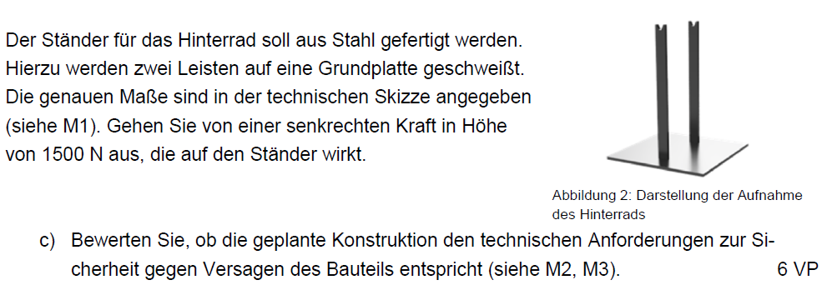
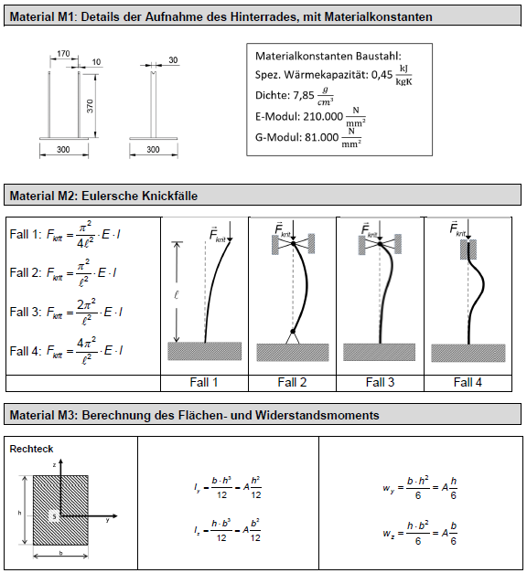

Bezug zum Bildungsplan:
3.4.3.1 Technische Mechanik
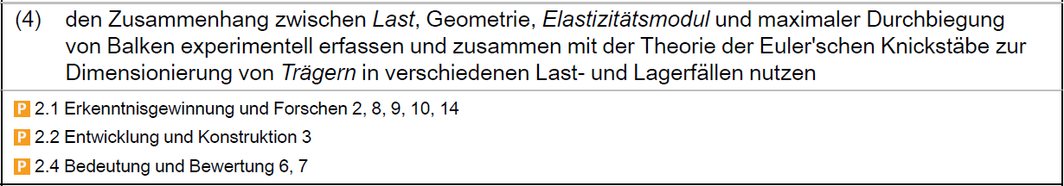
Vorüberlegungen:
Bei der senkrechten Belastung dürfen die Träger, auf denen die Achse des Vorderrades aufliegt nicht wegknicken. Die Träger sind oben nicht eingespannt, somit handelt es sich um den 1. Eulerschen Knickfall. (siehe Material M2)
Aufgrund des kleineren Maßes werden die Träger sich im Versagensfall eher um die z-Achse als um die y-Achse drehen, somit muss das kleiner Flächenmoment I_{z} für die maximale Belastung herangezogen werden. Der E-Modul ist mit 210.000 N/mm² in Material M1 angegeben.
Lösung:
Wenn die Summe der kritischen Knicklasten der Träger größer als die wirkende Kraft F_{AV} ist, gilt die Konstruktion als sicher.
Zur Bestimmung der Knicklast muss zunächst I_{z} ermittelt werden:
$$I_{z}=\frac{h∙b^{3}}{12}=\frac{30mm∙{(10mm)}^{3}}{12}=2500{mm}^{4}$$
Mit dem E-Modul von 210.000 N/mm² und der Formel für den 1. Euler-Fall ergibt sich:
$$F_{krit}=\frac{π^{2}}{4l^{2}}∙E∙I_{z}=\frac{π^{2}}{4∙{\left(370mm\right)}^{2}}∙210000\frac{N}{{mm}^{2}}∙2500{mm}^{4}=\underline{\underline{9462,28N}}$$
Gemeinsam versagen die Träger also bei einer vertikalen Kraft von F=18924,55. Die wirkende Kraft ist mit F_{AV}=1444,75 N deutlich kleiner. Auch ein sehr hoher Sicherheitsfaktor würde daran nichts ändern.

